CURUPIRA SURVIVAL

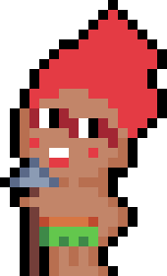

ALUNOS
OSMAR WILLIAM
VICTOR ALEXANDER SILVA BRANDÃO

1 HIGHCONCEPT
O Curupira Survival é um roguelike 2D singleplayer de ação e sobrevivência inspirado em ‘Vampire Survivors’, onde você controla o Curupira, protetor da floresta, enfrentando hordas de caçadores e criaturas corrompidas. O jogador avança em ondas infinitas, desbloqueando equipamentos mágicos e melhorando suas habilidades.

2 GAMEPLAY
O jogo se passa floresta amazônica em um mapa de dimensões infinitas, onde o jogo só acaba quando o personagem do jogador morre. Durante a duração da gameplay terá um contador de tempo indicando há quanto tempo o jogador sobreviveu. E também durante toda essa gameplay terá inimigos perseguindo o personagem do jogador.

O jogador ao subir de nível obtém um upgrade randômico de uma coleção de upgrades, que aumentam alguma habilidade(velocidade, vida, vida máxima, etc.).

O jogo tem três tipos de inimigos: O lenhador e o javali, que peseguem incessantemente o jogador; e o caçador, que tenta se aproximar e atirar no jogador.

2.1 Jogabilidade
O personagem do jogador será controlado através das teclas WASD que moverá o personagem para qualquer lado da tela. O jogador com o seu mouse mira e atira com o clique.

A câmera do jogo ficará centrada no jogador a todo momento. E a partir de um certo range fora da câmera os inimigos irão spawnar e ir em direção ao jogador.

A todo instante haverá inimigos que vão atrás do jogador, que deve desviar deles e de seus ataques. Quando um ataque inimigo acerta o personagem do jogador, ele perde vida que, caso chegue em 0, o jogo acaba.

Quando um inimigo morre, ele dropa XP, que é coletado a partir de uma certa distância do personagem. Quando esse XP é coletado, ele é acumulado até que o jogador suba de nível. Quando esse inimigo morre, há uma chance também (~ 10%) dele dropar uma comida, que caso o jogador colete, é recuperado 20 de HP.

3 INTERFACE DE USUÁRIO
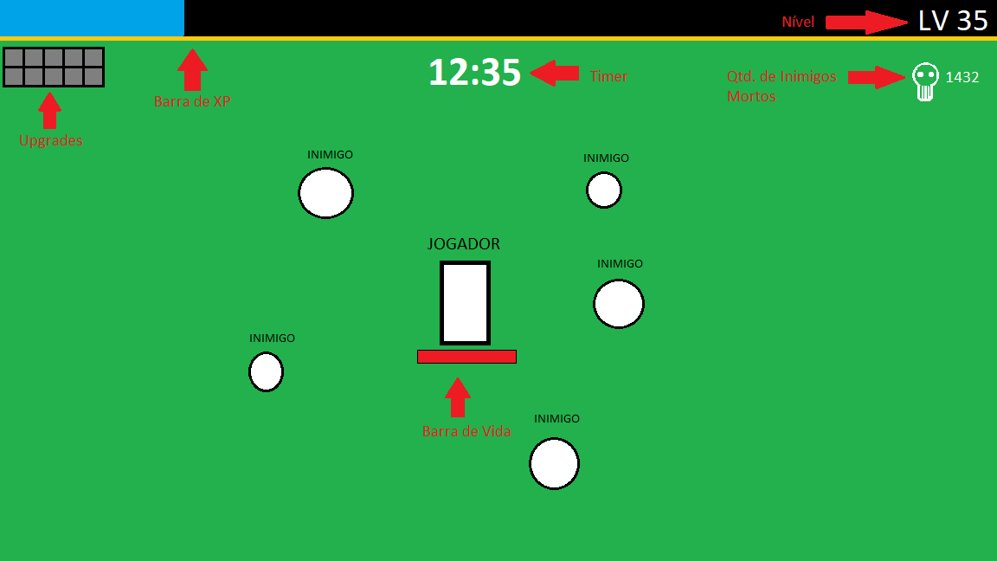

4 ÁUDIO E MÚSICA
Durante o jogo haverá uma música de fundo que ficará em loop se repetindo. Como inspiração de música temos Touhou, um jogo que possui uma identidade sonora muito forte.

Com efeitos sonoros, decidimos por dois fundamentais: efeito de quando o jogador recebe dano e o efeito de quando o jogador coleta XP; Também há um efeito sonoro quando o jogador morre. Optamos por implementar esses efeitos sonoros pois com o passar do tempo a tela vai ficar cheia de inimigos, e é importante para o jogador ter um feedback sonoro do que está acontecendo quando ele não consegue enxergar tudo que está acontecendo na tela.

5 ARTE CONCEITO E REFERÊNCIA
Vampire Survivors: Serviu de inspiração para a movimentação; interface; sistema de itens; estilo de jogo; e sistema de níveis.
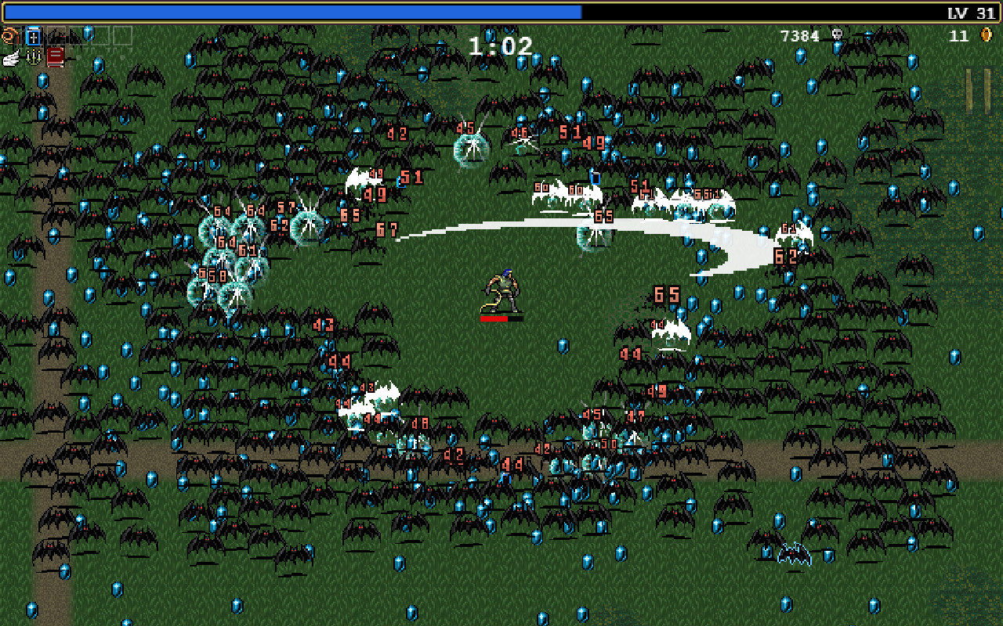
Zodiac Knight: Além da inspiração da interface, esse jogo nos mostrou que seria possível fazer um jogo do estilo do Vampire Survivors. Seu estilo visual em tiles, como o background também nos serviu de referência.

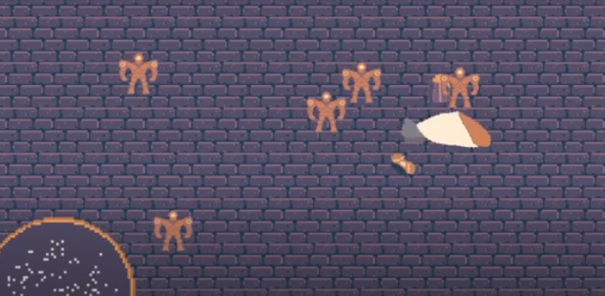

Touhou: Serviu de referência para as futuras músicas do jogo. Exemplo: The Gensokyo the Gods Loved.

6 Ideias Adicionais

- Adicionamos um bestiário no menu, mostrando todas as criaturas do jogo, uma pequena descrição delas e quantas vezes você as matou.

